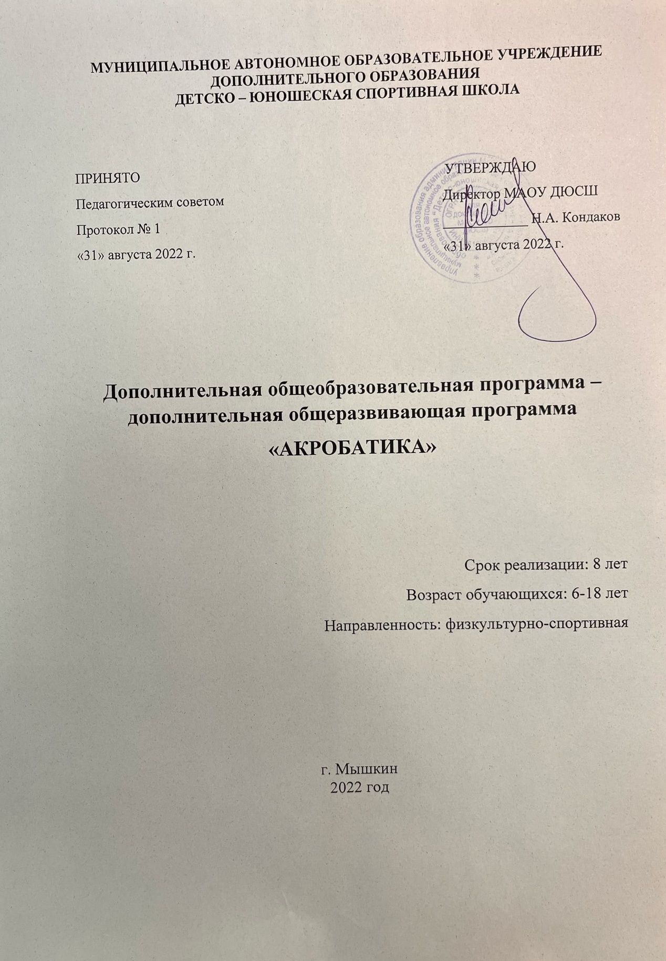

ОГЛАВЛЕНИЕ

1.Пояснительная записка
2.Основные задачи
3.Режим работы
4.Программный материал для практических занятий
5.Учебный план по теоретической подготовке
6.Примерный план – схема годичного цикла подготовки
7.Контрольно – переводные нормативы, тестирование ОФП, СФП
8.Воспитательная работа
9.Нормы и условия выполнения и присвоения спортивныхзваний и разрядов
10.Список литературы

Приложение

    - Пояснительная записка

  - основу разработки учебной программы по спортивной акробатике для МАОУ ДО ДЮСШ классификационная положена программа по спортивной акробатике издание: июль 2005г. комитет Акробатической Гимнастики.
  - Программа содержит научно обоснованные рекомендации по построению,содержанию и организации тренировочного процесса акробатов на различных этапах многолетней подготовки.
Практическая значимость работы. Изучив различные программы и сделав сравнительный анализ, можно определить новые творческие подходы в области дополнительного образования детей. Данная работа будет способствовать формированию у будущих преподавателей представлений о творчестве и рационализации, а также поможет найти пути своей творческой деятельности.
Программа является основным документом при организации и проведении занятий спортивной акробатикой в ДЮСШ.
Спортивно-оздоровительный этап проходит в спортивно-оздоровительных группах и длится весь период.Этап начальной подготовки длится три года, учебно-тренировочный этап проходит на протяжении пяти лет.
Целью данной программы является повышение уровня здоровья обучающихся и прирост физических показателей, а так же выполнения спортивных разрядов, высших спортивных достижений.
    - программе даны методические рекомендации по организации и планированию учебно-тренировочной работы на различных этапах подготовки спортсменов.
- рабочем журнале тренера-преподавателя допустимы разногласия между годовым учебным планом и месячным планом работы в связи с изменениями в календаре городских, областных, региональных, Всероссийских спортивно-массовых мероприятиях, изменениями в расписании учебно-тренировочных занятий, климатическими условиями.

  - Основные задачи

Спортивно-оздоровительного этапа и этапа начальной подготовки:

Первый год
- формировать познавательный интерес и желание заниматься спортом
- развивать гибкость, координацию движений, ловкость, силу
- повышение уровня физической подготовленности
Второй год
- формировать познавательный интерес и желание заниматься спортом
- освоить технику выполнения соответствующих акробатических элементов
- повышение уровня физической подготовленности
Третий год
- развивать гибкость, координацию, силу, выносливость
- развивать быстроту и качество выполнения акробатических элементов
Четвёртый год
- развивать гибкость, координацию, силу, выносливость
- развивать быстроту и качество выполнения акробатических элементов
- освоить программу 3-юношеского разряда

Основные задачи учебно-тренировочного этапа:
Первый год
- укрепление здоровья обучающихся
- развитие ловкости, гибкости, силы, выносливости, координации
- совершенствование техники выполнения упражнений
- выполнения 2 юношеского разряда и овладение 1юношеским разрядом
Второй год
- развитие физических качеств
- выполнение 1юношеского разряда
- выполнение 3 спортивного разряда

Третий год
- сохранение и укрепление здоровья, развитие физических качеств
- формирование навыков самосовершенствования, самоконтроля
- выполнение 2 спортивного разряда
Четвертый год
- сохранение и укрепление здоровья, развитие физических качеств
- воспитание волевых качеств обучающихся
- выполнение 1спортивного разряда
Пятый год
- сохранение и укрепление здоровья, развитие физических качеств
- воспитание волевых качеств
- овладение навыками судейства
- выполнение программы КМС

Таблица №1
Этап подготовки | Год обучения | Минимальный возраст для зачисления | Наполняемость групп | Максимальное количество учебных часов в неделю | Требования по спортивной подготовке
Спортивно – оздоровительный этап | 1 | 6 | 14 | 6 | Прирост показателей ОФП
Этап начальной подготовки | 1 | 6-7 | 14 | 6 | Прирост показателей ОФП, ознакомление с техникой спортивной акробатики
 | 2 | 7-8 | 14 | 8 | Прирост показателей ОФП, ознакомление с техникой спортивной акробатики
 | 3 | 8-9 | 14 | 8 | Овладение техникой спортивной акробатики, выполнение III юн.разряда
Учебно – тренировочный этап | 1 | 9-10 | 11 | 10,5 | Прирост показателей ОФП. Овладение техникой спортивной акробатики, выполнение II и I юн.разряда
 | 2 | 10-11 | 11 | 10,5 | Прирост показателей ОФП. Овладение техникой спортивной акробатики, выполнение IIIсп. разряда
 | 3 | 11-12 | 9 | 15 | Прирост показателей СФП, участие в соревнованиях, совершенствование техники, выполнение IIсп. разряда
 | 4 | 12-13 | 9 | 15 | Прирост показателей СФП, участие в соревнованиях, совершенствование техники, выполнение Iсп. разряда
 | 5 | 13-14 | 9 | 15 | Совершенствование техники, участие в соревнованиях, выполнение КМС
  - Режим учебно- тренировочной работы и требования по спортивной подготовленности

  - Программный материал для практических занятий

Направленность и содержание тренировочного процесса по годам обучения определяется с учётом задач и принципов многолетней подготовки юных спортсменов.
На спортивно-оздоровительном этапе обучающиеся осваивают «школу» основных видов двигательных действий, жизненно важных навыков и умений – формирование правильной осанки , ходьба, бег, прыжки (в длину, высоту, со скакалкой), метания (бросания), лазанье, упражнения в равновесии, плавание, ходьба на лыжах, спортивные игры, езда на велосипеде (велотренажёре).
Основная задача на этапе начальной подготовки воспитывать интерес к занятиям спортивной акробатикой, большое внимание уделяется разносторонней физической и функциональной подготовке с использованием средств ОФП, освоению базовых технических элементов. По окончании годичного цикла тренировок, обучающиеся должны выполнить нормативные требования по физической подготовленности.
На учебно – тренировочном этапе средствами ОФП решаются задачи дальнейшегоповышения уровня разносторонней физической и функциональной подготовленности, и на этой базе повышение уровня специальной физической работоспособности, развитие специальных физических качеств, овладение техническими навыками.
,
Спортивно – оздоровительный этап:

Общая физическая подготовка

- Подвижные игры
- Упор лёжа

- Подъём туловища из положения лежа в сед (пресс)
- Прыжки из глубокого приседа

Специальная физическая подготовка
- Складка

- Шпагаты \ полушпагаты
- Равновесия на одной ноге (другая вперед, сторону, назад.)

Этап начальной подготовки 1 года обучения

Общая физическая подготовка
- Подвижные игры

- Сгибание разгибание рук в локтевом суставе(от скамьи)
- Подъём туловища из положения лёжа в сед (пресс)

- Подъём ног из положения лёжа на спине (пресс)
- Прыжки из глубокого приседа (сериями)

Специальная физическая подготовка
- Шпагаты
- Равновесия (ласточка)

- Мост (из положения лёжа)

Этап начальной подготовки 2,3 года обучения:
Общая физическая подготовка

- Подвижные игры

- Сгибание разгибание рук в локтевом суставе (от пола), хлопки руками в упоре лежа

- Одновременный подъём рук, ног (в складку)
- Приседания на одной ноге (пистолет) с опорой

- Прыжки ч\з скамью
- Плавание

- Ходьба на лыжах
- Спортивные игры

Специальная физическая подготовка

- Шпагаты

- Мост (из положения лежа, с опорой на одну ногу, руку)
- Равновесие (флажок)

- Стойка на предплечьях. Колесо
- Кувырок вперёд, боком, назад

Учебно-тренировочный этап 1 год обучения:
Общая физическая подготовка

- Эстафеты

- Подтягивание, хлопки руками в упоре лежа (сериями)
- Пресс (удержание угла в висе)

- Приседание на одной ноге (пистолеты) сериями
- Прыжки в группировке

- Плавание
- Ходьба на лыжах

- Спортивные игры

Специальная физическая подготовка

- Шпагат.
- Перевороты (вперёд на одну / две ноги)

- Равновесия (затяжка двумя руками)
- Стойка на руках (выход махом, толчком)

- Рондат- фляк

Учебно-тренировочный этап 2 года обучения
Общая физическая подготовка

- Подтягивание
- Пресс (удержание угла в висе)

- Приседание на одной ноге (пистолеты) сериями на время
- Прыжки ч\з скамью на время

- Прыжки в группировке (сериями)
- Плавание

- Ходьба на лыжах
- Спортивные игры

Специальная физическая подготовка

1.Шпагаты (супер)

- Крокодил
- Выход в стойку на руках силой (спичаг) с помощью

- Темповые перевороты
- Переворот-рондат-фляк

Учебно- тренировочный этап 3год обучения
Общая физическая подготовка

- Подтягивание

- Пресс (упор на полу)
- Приседания на одной ноге (пистолеты) сериями на время

- Прыжки в группировке (сериями на время)
- Прыжки ч\з скамью (с учётом времени)

- Плавание
- Ходьба на лыжах

- Спортивные игры

Специальная физическая подготовка

- Шпагаты (супер)
- Равновесия (затяжка с захватом двумя руками)

- Выход в стойку силой (спичаг)
- Фляки сериями

- Курбэты сериями

Учебно-тренировочный этап 4 года обучения
Общая физическая подготовка

- Подтягивание
- Пресс (упор на полу)
- Приседания на одной ноге (пистолеты) сериями на время
- Прыжки в группировке (сериями на время)
- Прыжки ч\з скамью (с учётом времени)
- Плавание
- Ходьба на лыжах
- Спортивные игры

Специальная физическая подготовка

- Шпагаты (супер)
- Равновесия (затяжка с захватом двумя руками)
- Выход в стойку силой (спичаг)
- Фляки сериями
- Курбэты сериями

Учебно-тренировочный этап 5 года обучения

Общая физическая подготовка

- Подтягивание
- Пресс (упор на полу)
- Приседания на одной ноге (пистолеты) сериями на время
- Прыжки в группировке (сериями на время)
- Прыжки ч\з скамью (с учётом времени)
- Плавание
- Ходьба на лыжах
- Спортивные игры

Специальная физическая подготовка

- Шпагаты (супер)
- Равновесия (затяжка с захватом двумя руками)
- Выход в стойку силой (спичаг)
- Фляки сериями
- Курбэты сериями

Общая физическая подготовка

- Подтягивание.
- Пресс (упор на полу)

- Приседания на одной ноге (пистолеты) сериями на время
- Прыжки в группировке (сериями на время)

- Прыжки ч\з скамью (с учётом времени)
- Плавание

- Ходьба на лыжах
- Спортивные игры

Специальная физическая подготовка

- Шпагаты (супер)

- Равновесия (затяжка с захватом двумя руками)
- Выход в стойку силой (спичаг)
- Фляки сериями
- Курбэты сериями

- Учебный план по теоретической подготовке
Таблица №2
№ п/п | Тема | СОГ | НП |  |  | УТ
 |  | 1 г.о. | 1 г.о. | 2 г.о. | 3 г.о. | 1 г.о. | 2 г.о. | 3 г.о. | 4 г.о. | 5 г.о.
1 | История развития спортивной акробатики в России | 1 | 1 | 2 | 2 | 1 | 1 | 1 | 1 | 1
2 | Гигиенические требования к занимающимся спортивной акробатикой | 2 | 2 | 4 | 4 | 4 | 3 | 3 | 3 | 3
3 | Общая характеристика спортивной подготовки, спортивные соревнования | 1 | 1 | 2 | 2 | 3 | 4 | 7 | 8 | 8
4 | Характеристика техники в спортивной акробатике | 1 | 1 | 2 | 2 | 6 | 6 | 9 | 9 | 8
5 | Правила поведения, техника безопасности на занятиях | 1 | 1 | 2 | 2 | 2 | 2 | 2 | 1 | 2

- История развития спортивной акробатики в России:
- История развития спортивной акробатики в мире и нашей стране.
- Достижения акробатов России в мире. Итоги и анализ выступлений
- Российских спортсменов в соревнованиях различного ранга.

- Гигиенические требования к занимающимся спортивной акробатикой:
- Понятие о гигиене и санитарии
- Общие представления об основных системах энергообеспечения человека. Дыхание. Значение дыхания для жизнедеятельности человека
- Гигиенические требования к питанию спортсменов. Значение витаминов и минеральных солей, их нормы
- Гигиеническое значение кожи. Уход за телом, полостью рта и зубами
- Гигиенические требования к спортивной одежде и обуви
- Правильный режим дня
- Профилактика вредных привычек

- Общая характеристика спортивной подготовки. Спортивные соревнования:
- Понятия о спортивной подготовке
- Формы организации спортивной тренировки
- Единство общей и специальной подготовки
- Понятие о тренировочной нагрузке
- Основные средства спортивной подготовки
- Использование технических средств и тренажерных устройств
- Самостоятельные занятия : утренняя гимнастика, индивидуальные занятия
- Виды спортивных соревнований
- Значение спортивных соревнований для популяризации спортивной акробатики
- Спортивные соревнования как важнейшее средство роста спортивного мастерства
- Правила и судейство соревнований

- Характеристика техники в спортивной акробатике:
- Основные сведения о техники акробатических упражнений (умение, навык) для роста спортивного мастерства
- Средства и методы технической подготовки
- Анализ выполнения техники акробатических элементов
- О взаимосвязи технической и физической подготовки
- Просмотр видеозаписей соревнований, где выступают сильнейшие акробаты

- Правила поведения и техника безопасности на занятиях:
- Необходимые требования правил поведения и норм техники безопасности на занятиях спортивной акробатикой во избежание травм
- Примерный план – схема годичного цикла подготовки акробатов
Спортивно- оздоровительный этап и этап начальной подготовки 1 года обучения
Таблица №3
Виды подготовки | Сентябрь | Октябрь | Ноябрь | Декабрь | Январь | Февраль | Март | Апрель | Май | Июнь | Всего
Теоретическая подготовка | 1 |  | 1 |  | 1 | 1 | 1 |  | 1 |  | 6
ОФП | 17 | 17 | 18 | 19 | 17 | 19 | 19 | 19 | 20 | 17 | 182
СФП | 8 | 7 | 8 | 8 | 9 | 9 | 8 | 7 | 7 | 9 | 80
Соревнования |  | 2 |  |  |  |  |  | 2 |  |  | 4
Контрольно – переводные нормативы |  |  |  | 2 |  |  |  |  | 2 |  | 4
Всего | 26 | 26 | 27 | 29 | 27 | 29 | 28 | 28 | 30 | 26 | 276

Примерный план – схема годичного цикла подготовки акробатов
Этап начальной подготовки 2,3 года обучения
Таблица №4
Виды подготовки | Сентябрь | Октябрь | Ноябрь | Декабрь | Январь | Февраль | Март | Апрель | Май | Июнь | Всего
Теоретическая подготовка | 2 | 2 | 1 | 1 | 1 | 1 | 1 | 1 | 1 | 1 | 12
ОФП | 22 | 14 | 14 | 12 | 13 | 12 | 15 | 15 | 12 | 15 | 144
СФП | 12 | 13 | 14 | 14 | 15 | 15 | 15 | 12 | 12 | 12 | 134
Техническая подготовка |  | 7 | 7 | 7 | 7 | 7 | 7 | 7 | 7 | 7 | 63
Соревнования |  |  |  | 3 |  | 3 |  |  | 3 |  | 9
Контрольно – переводные нормативы |  | 3 |  |  |  |  |  | 3 |  |  | 6
Всего | 36 | 39 | 36 | 37 | 36 | 38 | 38 | 38 | 35 | 35 | 368

Примерный план – схема годичного цикла подготовки акробатов
Учебно – тренировочного этапа 1,2 года обучения

Таблица №5
Виды подготовки | Сентябрь | Октябрь | Ноябрь | Декабрь | Январь | Февраль | Март | Апрель | Май | Июнь | Всего
Теоретическая подготовка | 3 | 1 | 1 | 1 | 2 | 2 | 1 | 2 | 1 | 1 | 14
ОФП | 24 | 14 | 15 | 15 | 15 | 15 | 15 | 15 | 15 | 15 | 158
СФП | 28 | 28 | 25 | 27 | 23 | 25 | 27 | 28 | 22 | 17 | 250
Техническая подготовка | 5 | 10 | 5 | 10 | 10 | 10 | 10 | 10 | 10 | 10 | 90
Соревнования |  |  | 12 | 3 |  |  | 3 |  | 12 | 3 | 33
Контрольно – переводные нормативы |  | 3 |  |  |  |  |  | 3 |  |  | 6
Всего | 60 | 56 | 58 | 56 | 50 | 52 | 56 | 58 | 60 | 46 | 552

Примерный план – схема годичного цикла подготовки акробатов
Учебно – тренировочного этапа 3,4,5 года обучения
Таблица №6
Виды подготовки | Сентябрь | Октябрь | Ноябрь | Декабрь | Январь | Февраль | Март | Апрель | Май | Июнь | Всего
Теоретическая подготовка | 2 | 2 | 2 | 3 | 2 | 2 | 3 | 2 | 2 | 2 | 22
ОФП | 43 | 21 | 20 | 14 | 14 | 14 | 17 | 17 | 20 | 20 | 200
СФП | 36 | 33 | 36 | 36 | 43 | 30 | 33 | 33 | 40 | 46 | 366
Техническая подготовка |  | 20 | 20 | 20 | 20 | 20 | 20 | 20 | 20 | 20 | 180
Судейская практика |  | 3 |  |  |  |  | 3 |  | 3 |  | 9
Соревнования |  |  | 3 | 12 |  | 12 | 3 | 3 | 12 |  | 45
Контрольно – переводные нормативы |  | 3 |  |  |  |  |  | 3 |  |  | 6
Всего | 81 | 82 | 81 | 85 | 79 | 78 | 79 | 78 | 97 | 88 | 828

- Контрольно-переводные нормативы
Детско-юношеская спортивная школа комплектуется из числа всех желающих учащихся общеобразовательных школ, школ-интернатов, учебных заведений профессионально-технического образования, средних специальных учебных заведений.
В практической деятельности большое значение имеют личные контакты тренеров с преподавателями общеобразовательных школ, интернатов, детских домов, предварительные беседы со школьниками, просмотр детских спортивных праздников, соревнований на стадионах, посещение учебных уроков физической культуры, различных секций и т.д.
Учебные группы в отделении спортивной акробатике комплектуются с учетом возраста и спортивной подготовленности обучающихся.
Для занятий в групповых видах спортивной акробатике, группы комплектуются из обучающихся различного возраста и этапа подготовки.
Комплектование производится ежегодно в сентябре-октябре. На отделение спортивной акробатике в ДЮСШ принимаются дети 6 лет и старше, допущенные к занятиям врачом.
На спортивно-оздоровительный этап зачисляются учащиеся общеобразовательных школ, имеющие разрешение мед.работника. На этом этапе осуществляется физкультурно-оздоровительная и воспитательная работа, направленная на разностороннюю физическую подготовку.
На этап начальной подготовки зачисляются учащиеся общеобразовательных школ желающие заниматься спортом и имеющие письменное разрешение врача-педиатра и согласие родителей. На этом этапе осуществляются физкультурно-оздоровительная и воспитательная работа, направленная на разностороннюю физическую подготовку и выполнение контрольных нормативов для зачисления научебно-тренировочный этап подготовки.
Учебно-тренировочный этап формируется на конкурсной основеизздоровых и прошедших необходимую подготовку на этапе начальной подготовки не менее 1 года и выполнивших разрядные требования. Перевод по годам обучения на этом этапе осуществляется при условии выполнения обучающимися контрольно-переводных нормативов по ОФП и разрядных требований.

Контрольно-переводные нормативы по ОФП
1. Спортивно – оздоровительный этап:
а) складка
б) отжимание (от скамьи)без учёта времени
в) прыжок в длину с места

2. Этап начальной подготовки 1 года обучения:
а) прыжок через скамью за 15 секунд
б) приседания на правой ноге «пистолет» /без опоры/ за 15 секунд приседания на левой ноге «пистолет» /без опоры/ за 15 секунд
в) подтягивание (мальчики) количество раз без ограничения времени
г) хлопки в упоре лёжа за 15 секунд
д) угол в висе
е) отжимание от скамьи за 15 секунд

3. Этап начальной подготовки 2,3 года обучения:
а) прыжок через скамью за 15 секунд
б) приседания на правой ноге «пистолет» /с поддержкой одной рукой/ за 15 секунд приседания на левой ноге «пистолет» /с поддержкой одной рукой/ за 15 секунд
в) подтягивание (мальчики) количество раз без ограничения времени
г) хлопки в упоре лёжа за 15 секунд
д) угол в висе
е) отжимание от скамьи за 15 секунд

4. Учебно – тренировочный этап 1,2 года обучения:
а) прыжок через скамью за 15 секунд
б) приседания на правой ноге «пистолет» /без опоры/ за 15 секунд приседания на левой ноге «пистолет» /без опоры/ за 15 секунд
в) подтягивание (мальчики) количество раз без ограничения времени
г) хлопки в упоре лёжа за 15 секунд
д) угол в висе
е) отжимание от скамьи за 15 секунд

5. Учебно – тренировочный этап 3,4,5 года обучения:
а) прыжок через скамью за 20 секунд
б) приседания на правой ноге «пистолет» /без опоры/ за 20 секунд приседания на левой ноге «пистолет» /без опоры/ за 20 секунд
в) подтягивание (мальчики) количество раз без ограничения времени
г) хлопки в упоре лёжа за 20 секунд
д) угол в висе
е) отжимание от скамьи за 20 секунд

Контрольно-переводные нормативы по СФП
1. Спортивно – оздоровительный этап:
а) равновесие «цапля»
б) мост из положения лёжа

2. Этап начальной подготовки 1 года обучения:
а) равновесие «ласточка»
б) мост из положения лёжа
в) шпагат продольный на левую ногу
шпагат продольный на правую ногу
шпагат поперечный

3. Этап начальной подготовки 2,3 года обучения:
а) равновесие «ласточка»
б) мост из положения лёжа
в) шпагат продольный на левую ногу, шпагат продольный на правую ногу, шпагат поперечный
г)стойка на лопатках

4. Учебно – тренировочныйэтап 1,2 года обучения:
а) фронтальное равновесие («флажок») на правой ноге, фронтальное равновесие («флажок») на левой ноге
б) мост из положения стоя, перекидка вперёд (на две), перекидка вперёд ( на одну), перекидка назад
в) шпагат продольный на левую ногу, шпагат продольный на правую ногу, шпагат поперечный
г) стойка на голове

5. Учебно – тренировочный этап 3,4,5 года обучения:
а) затяжка одной на правой ноге, затяжка одной на левой ноге
б) мост из положения стоя, перекидка вперёд (на две ),перекидка вперёд ( на одну), перекидка назад, фляк
в) шпагат продольный на левую ногу (супер), шпагат продольный на правую ногу (супер), шпагат поперечный (супер)
г) стойка на руках

- Контрольно – переводные нормативы
Общей физической подготовки
Таблица № 7

Этапы обучения | Нормативы
 | Складка |  | Отжимания |  | Прыжки в длину |  | Прыжки через скамейку |  | Приседания на левой ноге |  | Приседания на правой ноге |  | Подтягивания |  | Хлопки в упоре лежа |  | Вис углом
 | М | Д | М | Д | М | Д | М | Д | М | Д | М | Д | М | Д | М | Д | М | Д
СОГ | 2 | 3 | 6 | 4 | 90 | 80
НП1 | 4 | 5 | 8 | 6 | 108 | 100 | 6 | 4 | 8 | 6 | 8 | 6 |  |  | 8 | 6 | 3 | 2
НП2 | 5 | 7 | 13 | 8 | 112 | 104 | 8 | 6 | 10 | 8 | 10 | 8 |  |  | 10 | 8 | 5 | 4
НП3 | 6 | 8 | 15 | 9 | 127 | 120 | 10 | 8 | 12 | 10 | 12 | 10 |  |  | 15 | 10 | 7 | 6
УТ1 |  |  |  | 12 |  |  | 15 | 10 | 2 | 1 | 2 | 1 | 2 |  | 20 | 15 | 9 | 8
УТ2 |  |  |  | 14 |  |  | 15 | 10 | 3 | 2 | 3 | 2 | 3 |  | 25 | 20 | 12 | 11
УТ3 |  |  |  | 16 |  |  | 20 | 15 | 4 | 3 | 4 | 3 | 4 |  | 30 | 25 | 13 | 12
УТ4 |  |  |  | 18 |  |  | 25 | 20 | 5 | 4 | 5 | 4 | 5 |  | 35 | 30 | 14 | 13
УТ5 |  |  |  | 20 |  |  | 30 | 25 | 6 | 5 | 6 | 5 | 6 |  | 40 | 35 | 15 | 14

Контрольно – переводные нормативы
Специальной физической подготовки
Таблица № 8
Этапы обучения | Равновесие цапля, ласточка |  | Мост |  | Шпагат 1 |  | Шпагат 2 |  | Шпагат 3 |  | Стойка (на лопатках, голове, руках, спичаг) |  | Равновесие фронтальное, затяжка |  | Перекидка на две |  | Перекидка на одну |  | Перекидка назад |  | Фляк
 | М | Д | М | Д | М | Д | М | Д | М | Д | М | Д | М | Д | М | Д | М | Д | М | Д | М | Д
СОГ | 2 | 3 | 6 | 4 | 90 | 80
НП1 | 4 | 5 | 8 | 6 | 108 | 100 | 6 | 4 | 8 | 6 | 8 | 6 |  |  | 8 | 6 | 3 | 2
НП2 | 5 | 7 | 13 | 8 | 112 | 104 | 8 | 6 | 10 | 8 | 10 | 8 |  |  | 10 | 8 | 5 | 4
НП3 | 6 | 8 | 15 | 9 | 127 | 120 | 10 | 8 | 12 | 10 | 12 | 10 |  |  | 15 | 10 | 7 | 6
УТ1 |  |  |  | 12 |  |  | 15 | 10 | 2 | 1 | 2 | 1 | 2 |  | 20 | 15 | 9 | 8 | 1 | 2 | 4 | 4
УТ2 |  |  |  | 14 |  |  | 15 | 10 | 3 | 2 | 3 | 2 | 3 |  | 25 | 20 | 12 | 11 | 1 | 2 | 6 | 6
УТ3 |  |  |  | 16 |  |  | 20 | 15 | 4 | 3 | 4 | 3 | 4 |  | 30 | 25 | 13 | 12 | 3 | 3 | 8 | 8
УТ4 |  |  |  | 18 |  |  | 25 | 20 | 5 | 4 | 5 | 4 | 5 |  | 35 | 30 | 14 | 13 | 4 | 4 | 10 | 10
УТ5 |  |  |  | 20 |  |  | 30 | 25 | 6 | 5 | 6 | 5 | 6 |  | 40 | 35 | 15 | 14 | 5 | 5 | 10 | 10

- Воспитательная работа
Воспитательная работа предполагает тесное единство нравственного, умственного, эстетического и трудового воспитания с учётом особенностей физкультурно-спортивной, соревновательно-тренировочной деятельности, особенностей их влияния на личность молодого человека, задач спортивно-оздоровительного этапа.
  - работе с юными спортсменами применяется широкий круг средств и методов воспитания. В качестве средств используются тренировочные занятия, спортивные соревнования, беседы, собрания, кинофильмы, наглядные пособия, произведения искусства, общественно полезный труд, общественная деятельность.
Важнейшим фактором воспитания юных спортсменов, условием формирования личности спортсмена является спортивный коллектив. Юные спортсмены выполняют разнообразные общественные поручения, работают на общественных началах в качестве инструкторов, судей, что служит хорошей школой положительного нравственного опыта.
Важным условием успешных воспитательных воздействий в коллективе является формирование и поддержание положительных традиций.
    - воспитательной работе тренера необходима гибкая и многообразная система воздействий. Выполнение требований должно правильно оцениваться тренером с учётом возрастно-половых и индивидуальных особенностей спортсмена, поощряться или осуждаться.
Планирование воспитательной работы должно осуществляться в трёх
основных формах: годовой план воспитательной работы, календарный (на месяц) и план работы тренера. Воспитательную работу следует планировать с учётом возраста, пола, спортивной подготовленности юных спортсменов, реальных условий деятельности спортивной школы.

Годовой план воспитательной работы содержит следующие разделы:
I. Общая характеристика состояния воспитательной работы в спортивном коллективе. В этом разделе излагаются общие сведения об учащихся, об уровне их мировоззренческих представлений; об отношении юных спортсменов к учёбе; об отношении к труду, общественно полезной работе; о нравственном развитии; эстетическом воспитании; уровне подготовленности по разделам тренировки и соревнований.
- Воспитательные задачи. В этом разделе формулируются основные задачи воспитания в предстоящем учебном году.
- Основное содержание работы по реализации поставленных задач.
- организационно-педагогическая работа;
- формирование основ мировоззрения социальной активности;
- воспитание сознательного отношения к учёбе, культуре умственного труда;
- воспитание сознательного отношения к труду, общественно полезной работе и бережного отношения к общественному достоянию;
- нравственное воспитание и воспитание в духе спортивной этики;
- эстетическое воспитание;
- физическое воспитание;
- работа с родителями и связь с общественностью;

- Условия выполнения норм для всех дисциплин
Норма МС выполняется по произвольной программе многоборья
(балансовое, темповое, и комбинированное упражнения, набор не менее 28,5
баллов за технику выполнения произвольной программы троеборья согласно
трудности каждого упражнения):
- один раз на официальных международных соревнованиях, чемпионате или розыгрыше Кубка России;
- два раза на первенстве России;
- один раз на первенстве России + два раза на других официальных всероссийских соревнованиях или первенстве Федерального округа (г.Москвы, Санкт – Петербурга);
- три раза на официальных всероссийских соревнованиях (мужчины, женщины);
- два раза на официальных всероссийских соревнованиях + один раз на чемпионате округа (г.Москвы, Санкт – Петербурга);
По программе МС на взрослых соревнованиях разрешается выступать с 14 лет (по году рождения).
Нормы КМС и I разряда выполняются один раз на соревнованиях не ниже уровня субъекта Российской Федерации по программе (два обязательных и одно произвольное комбинированное упражнение, набор суммы на менее 26,4 балла за технику на соревнованиях не ниже 4 – й категории).
По программе КМС на взрослых соревнованиях разрешается выступать с 10 лет (по году рождения).
По программе I взрослого разряда разрешается выступать с 9 лет (по году рождения).
Нормы IIиIIIспортивных разрядов, IиIIюношеских разрядов выполняются один раз на официальных соревнованиях не ниже муниципального уровня по программе многоборья (два обязательных упражнения и набор не менее 16,8 –II взрослый, 16,4 – III взрослый, 16,0 – I юношеский, 15,0 – II юношеский ).
Для присвоения IIIюн.разряда требуется один раз выполнить комплекс нормативов ОФП и СФП классификационной программы на соревнованиях муниципального уровня.

- Список литературы

- Е.А. Анцупов, Г.С. Филимонова Типовая программа по спортивной акробатике [текст] / Е.А. Анцупов, Г.С. Филимонова – Москва; Советский спорт, 1991. – 123с.
- Д.А.Винников, И.В.Никитина, А.А.Тодираж, А.В.Волокитин, Н.Б. Косенкова,В.В.Сеничев, Ю.А.Комяков Классификационная программа по спортивнойакробатике на 2006-2010гг., [текст] / Д.А.Винников, И.В.Никитина,А.А.Тодираж, А.В.Волокитин, Н.Б. Косенкова, В.В.Сеничев, Ю.А.Комяков–Москва; 2001. – 25с.
- В.В. Козлов Физическое воспитание детей в учреждениях дополнительного образования: Акробатика [текст] / В.В.Козлов – Москва; ВЛАДОС, 2003. – 64с.
- А.Д. Викулова, И.М.Бутин, Развитие физических способностей детей [текст] / А.Д. Викулова, И.М.Бутин – Ярославль, 1996.
- В.П. Коркин Спортивная акробатика [текст] / В.П.Коркин – Москва; Физкультура и спорт 1981. – 127с.
- А.К. Аветисян, Ю.Е. Осташенко, А.Н.Чесноков Единая всероссийская спортивная классификация 2006 – 2009гг.: Часть1. [текст] / А.К. Аветисян, Ю.Е. Осташенко, А.Н.Чесноков – Москва; Советский спорт, 2002. – 767с.
- Б.И. Мишин Настольная книга учителя физической культуры [текст] / Б.Н.Мишин – Москва; Астрель 2003. – 528с.
- Ю.К. Гавердовский Гимнастическое многоборье [текст] / Ю.К. Гавердовский – Москва; Физкультура и спорт 1987. – 817с.
- Свод правил спортивная акробатика 2008-2012гг. Международная федерация гимнастики

ПРИЛОЖЕНИЕ

Комплекс по СФП для3юношеского разряда(мальчики и девочки)выполняется без музыкального сопровождения индивидуально каждым спортсменом в любой последовательности:
- складка ноги врозь
- мост
- кувырок вперёд
- стойка на лопатках
- равновесие «ласточка»
- кувырок назад

Комплекс по ОФП для 3 юношеского разряда:
- сгибание рук в упоре лёжа
девочки 6 раз мальчики 8 раз
- прыжок в длину с места
девочки 110 см мальчики 130см
- угол в висе на гимнастической стенке
девочки 8сек мальчики 10сек
- приседания на правой ноге/ с поддержкой одной рукой
девочки 10раз мальчики 12раз
- приседания на левой ноге /с поддержкой одной рукой
девочки 10раз мальчики 12раз

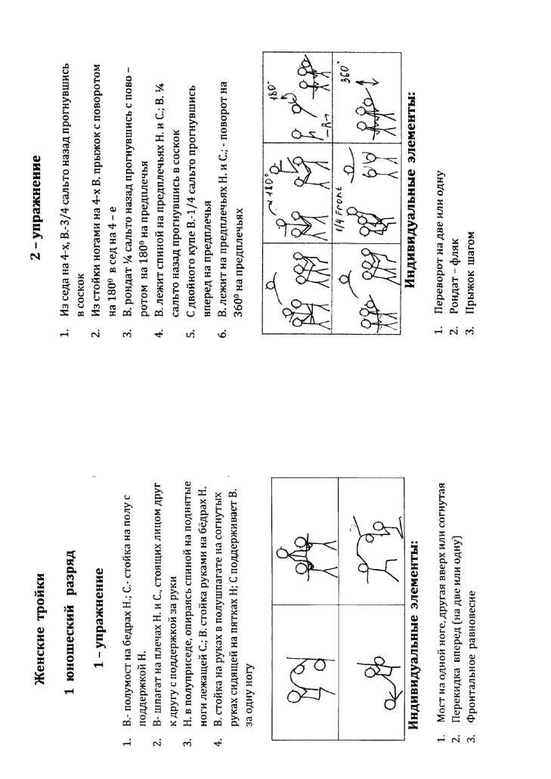

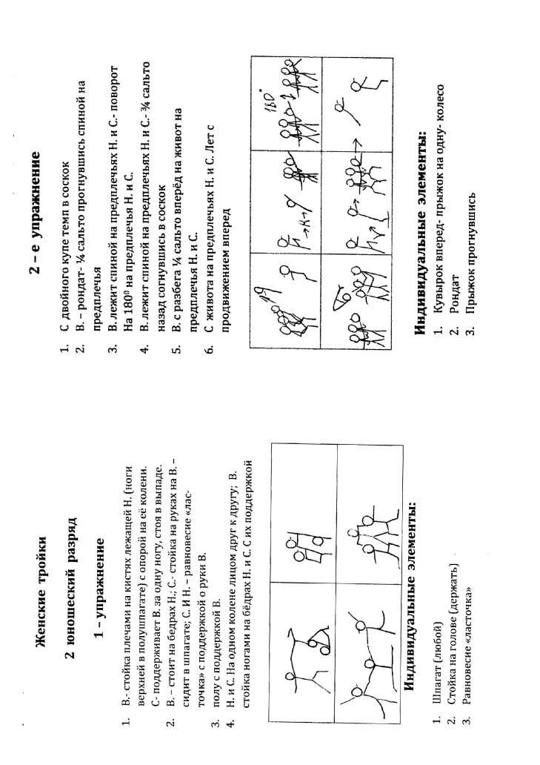

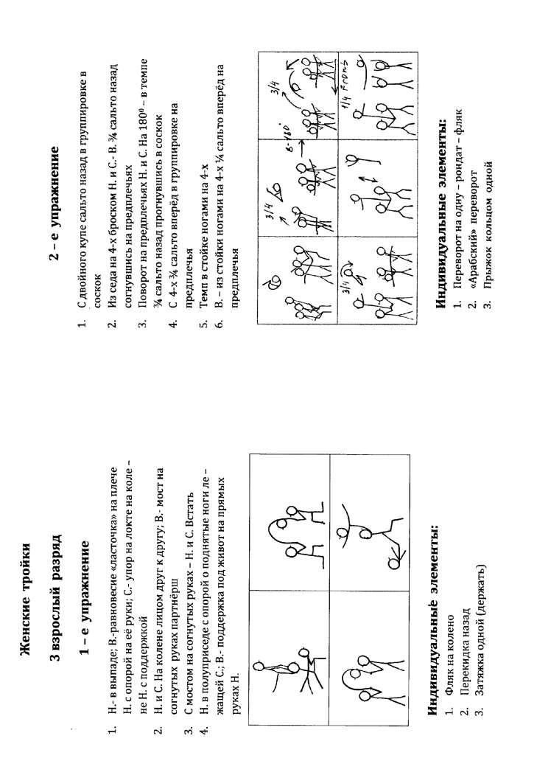

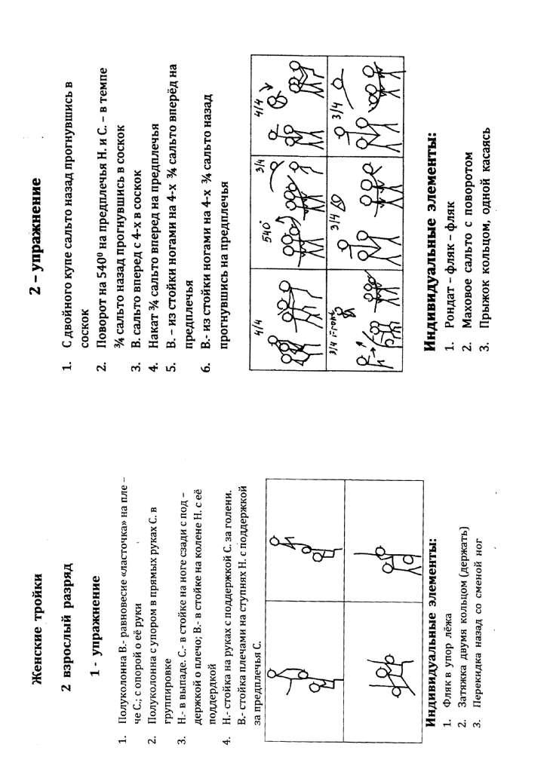

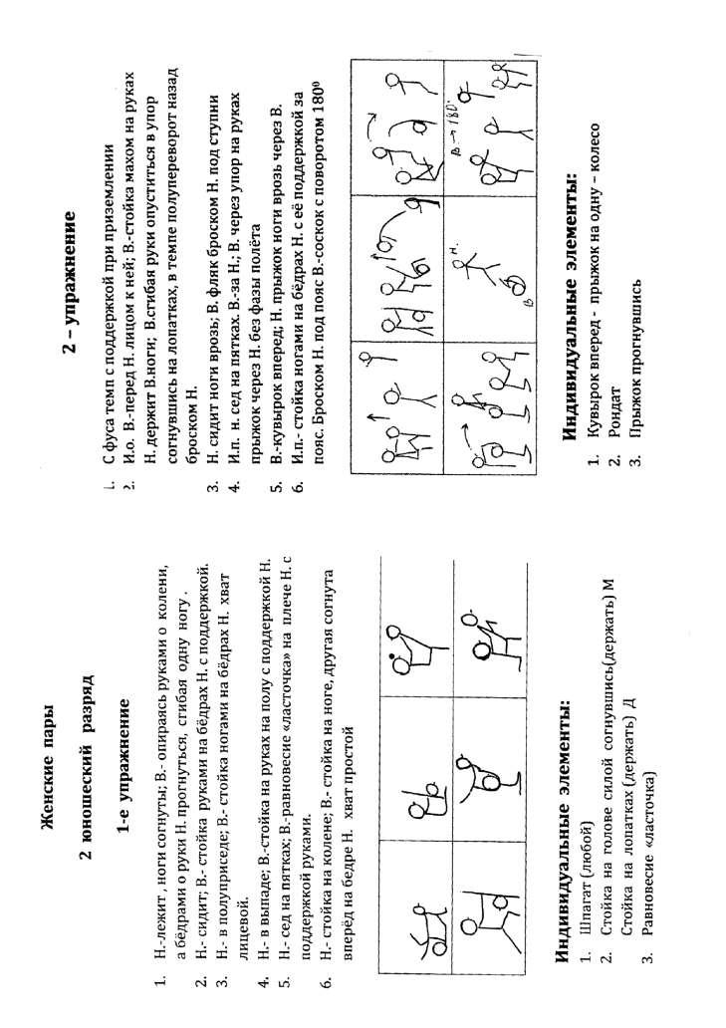

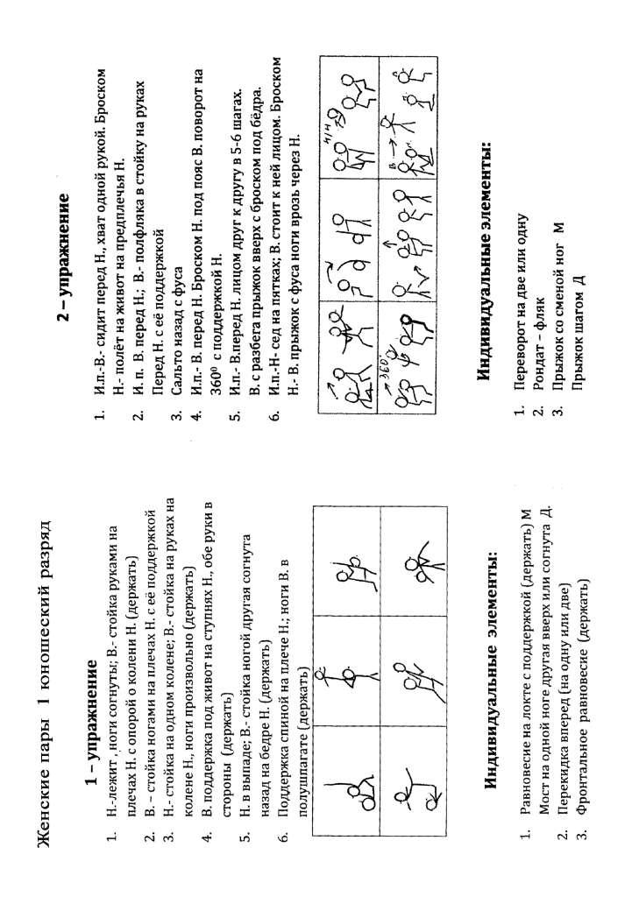

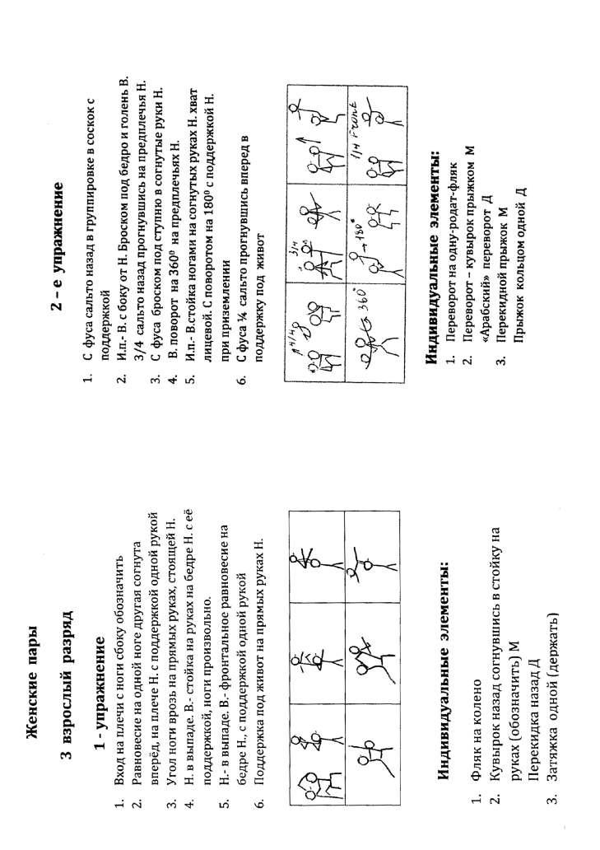
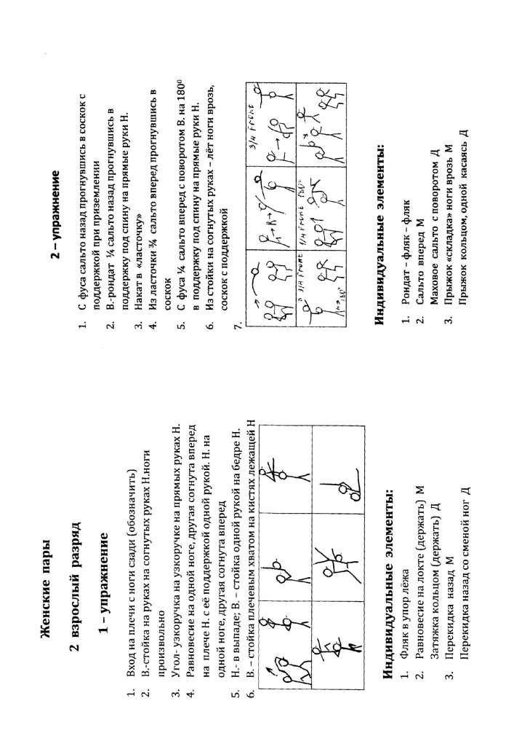
ПОДВИЖНЫЕ ИГРЫ

«Мадам».Все игроки встают в круг и начинают прыгать на месте,приговаривая:«По полям, по долам. Получается - мадам! Угадаешь число, Будешь – Во!» На последнем слове все останавливаются, при этом расставив ноги. Теперь по очереди каждый называет цифру и начинает соединять ноги не отрывая ступней от пола, двигая сначала носки, потом пятки, носки, пятки – при этом считая каждое движение, если число совпадает сназваным, игрок остается в игре, если нет – выбывает, а игра начинается с самого начала с оставшимися игроками.
«Взятие крепости».В центе зала устанавливается горка из3-4матов.Этокрепость. Ее охраняет подгруппа из нескольких человек. Все они стоят на матах. Задача другой подгруппы – «выбить» противника с занимаемой позиции и овладеть крепостью. При атаке крепости у нападающих руки должны быть опущены и прижаты к телу. Нападающие боком отталкивают противника, заставляя его сойти с места. После того, как крепость будет взята, команды меняются местами. Побеждает та подгруппа, которая на овладение крепостью затратит меньше времени.
«Охотники и утки».Играющие делятся на две подгруппы.На площадке чертитсямелом круг диаметром 6-8 м. первая подгруппа становится внутрь круга – они утки. Вторая с тремя набивными мячами становится по линии круга - они охотники. Перекатывая друг другу мячи через круг, охотники стараются попасть в уток. Утка, в которую попал мяч, выбывает из игры. Мяч разрешается только перекатывать. Когда все утки будут подбиты, подгруппы меняются местами. Выигрывает подгруппа, которая выполнит задание быстрее.
«Гимнастические эстафеты»:
- Несколько подгрупп в колоне по одному стоят перед стартовой чертой, на расстоянии 10-15 м проведена вторая черта. По сигналу педагога первые номера бегут ко второй черте, прыгая через скакалку, а затем возвращаются назад и становятся сзади колоны. Движение вперед начинают вторые номера и т.д. Выигрывает подгруппа, игроки которой первыми выполняют задание.

- И.п. – то же. По сигналу первые номера выполняют кувырок вперед и бегут ко второй черте. Затем они поворачиваются кругом и, выполнив переворот в сторону
– «колесо», возвращаются назад. Определяется, чья подгруппа сделает это быстрее?
- Две подгруппы выстраиваются в колону по одному на равном расстоянии от перекладины с обеих сторон. По сигналу первые номера подбегают к снаряду, напрыгивают на него и выполняют подъем переворотом и любым способом соскакивают на мат. Как только один гимнаст закончит задание, его начинает выполнять второй и т.д. Выигрывает подгруппа, участники которой первыми перейдут на противоположную сторону и встанут в колону по одному.
- И.п. – подгрупп – то же, но участники выполняют более сложное задание, например, подъем разгибом, оборот назад и соскок другой.
- Перед двумя подгруппами на равном расстоянии устанавливаются по одному гимнастическому козлу. По сигналу участники поочередно стремятся быстреевыполнить прыжок ноги врозь через снаряд и снова занять исходное положение.
Выигрывает подгруппа, выполнившая задание первой.
- И.п. – то же. Игроки кладут руки на пояс стоящему впереди партнеру. Перед направляющими обеих подгрупп устанавливается скамейка, перевернутая рейкой
кверху. По сигналу игроки, держась друг за друга, передвигаются по скамейке.
Выигрывает подгруппа, которая без ошибок первой закончит прохождение.
- «Стоп машина». Ведущий, становится, как можно дальше к игрокам, спиной. А игроки выстраиваются в одну шеренгу и по сигналу ведущего, начинают движение к нему. Сигналом может служить слово «старт». Задача игроков, быстрее всех добежать до ведущего и коснуться его спины. Но во время движения игроков, в любой момент, любое количество раз, ведущий может произнести фразу: «Стоп, машина!!!». И все игроки должны замереть на месте. Ведущий может обернуться ипосмотреть, если он заметит, что кто то шевелиться или улыбается, тот игрок штрафуется. Он должен отойти назад на пять шагов или вернуться на исходную позицию (смотря на расстояние). После этого ведущий снова начинает игру и может снова остановить ее в любой момент. Победивший игрок становиться ведущим.
- «Поезд». Все играющие делятся на несколько подгрупп по 5-7 человек в каждой и выстраиваются в колонны лицом в одну сторону. По сигналу педагога первые номера обегают слева (справа) свою подгруппу. После этого к ним присоединяется вторые номера, затем третьи и т.д. Во время бега стоящий сзади кладет руки на пояс партнеру, стоящему впереди. Выигрывает подгруппа, которая раньше других сумеет составить «поезд» и возвратиться на исходное положение.

Упражнения для развития гибкости
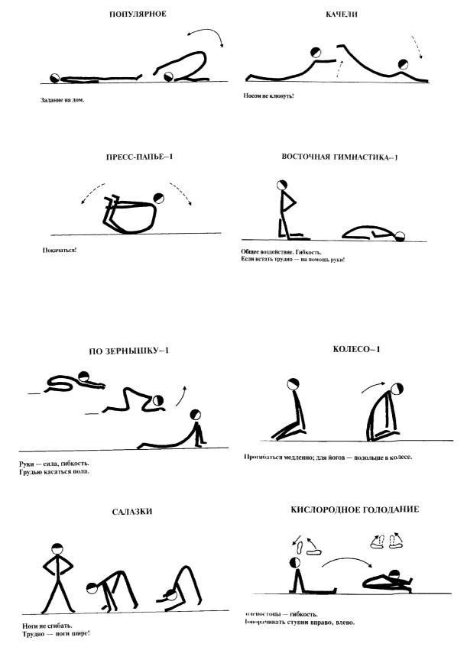
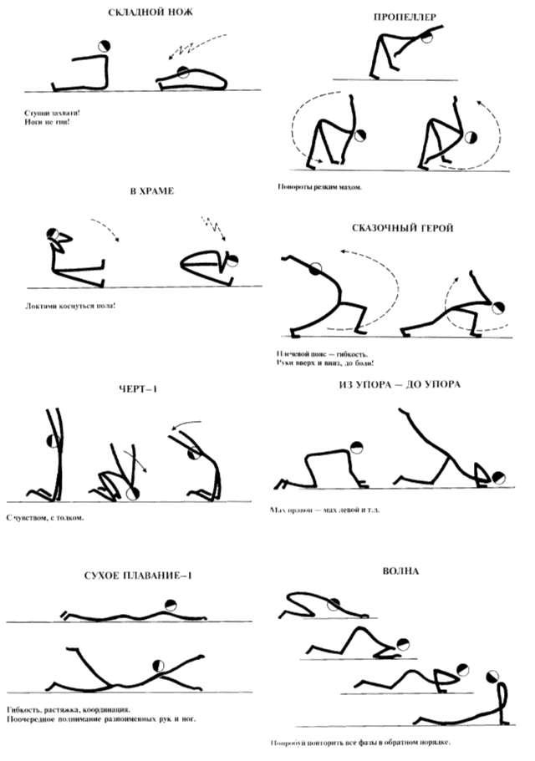

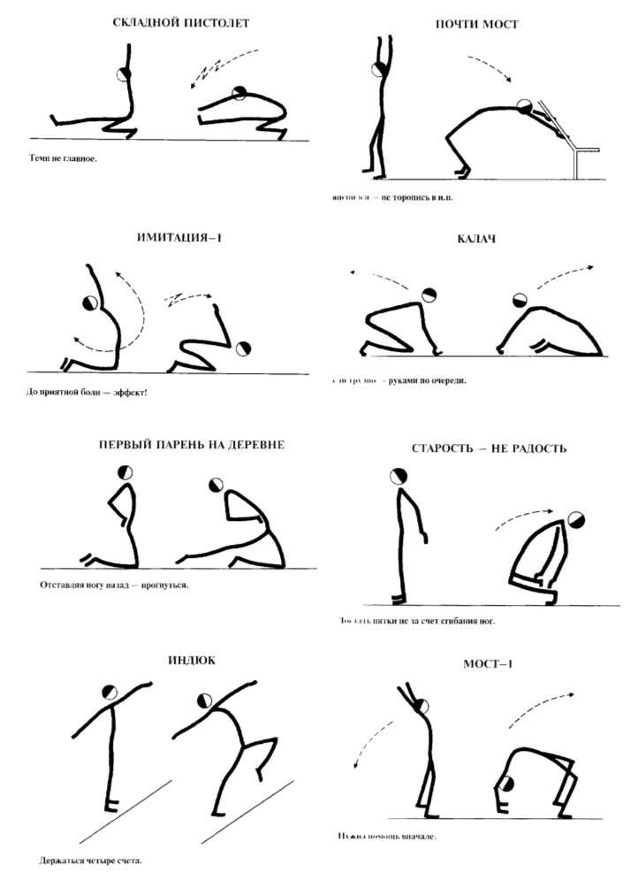

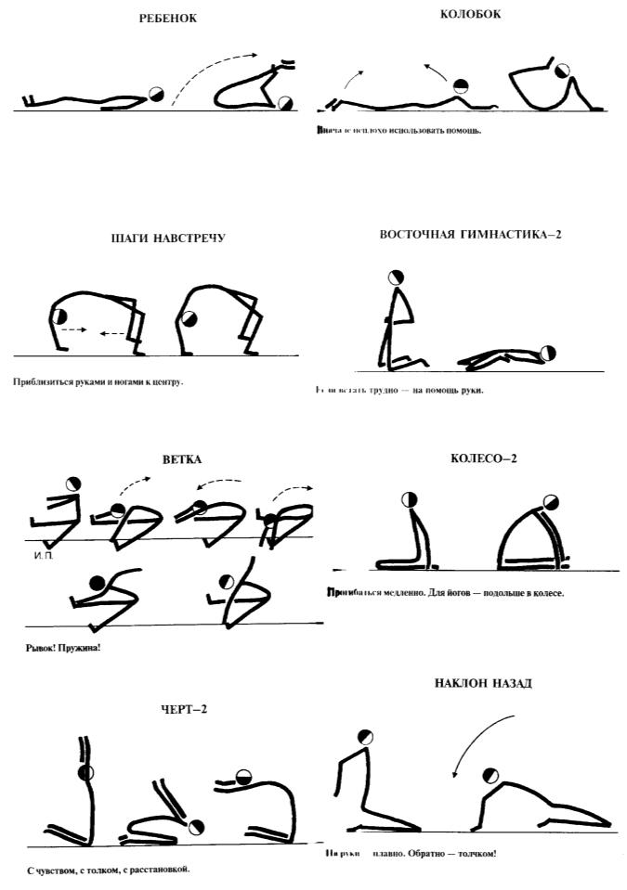

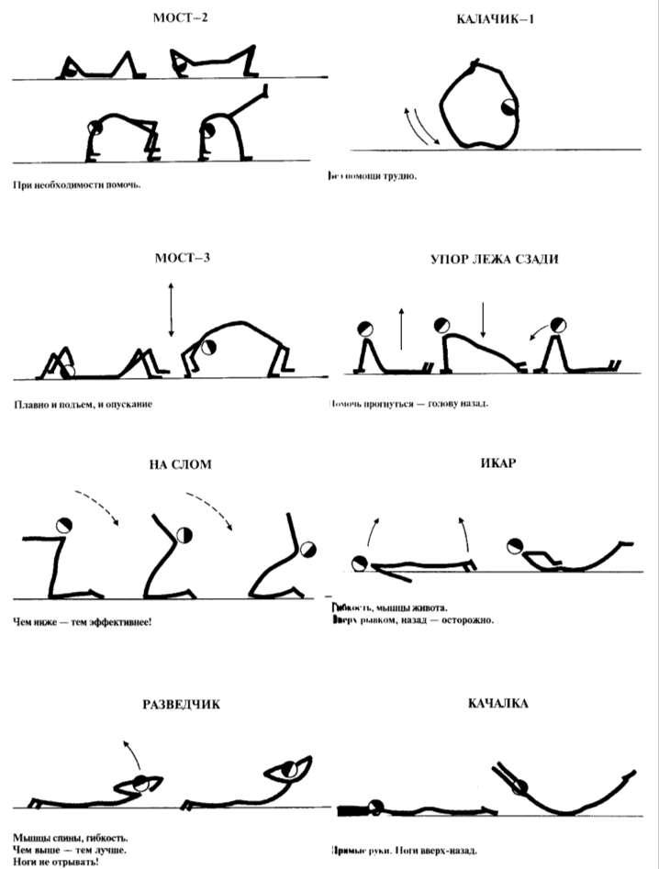

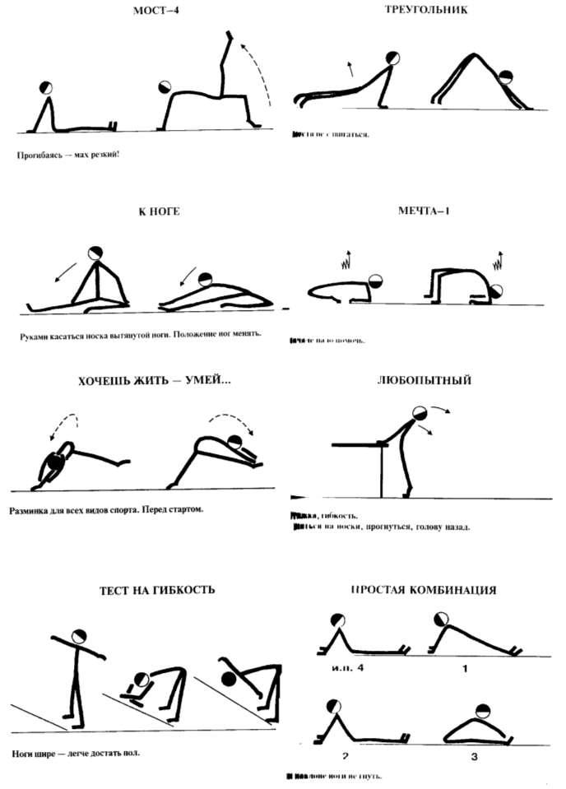

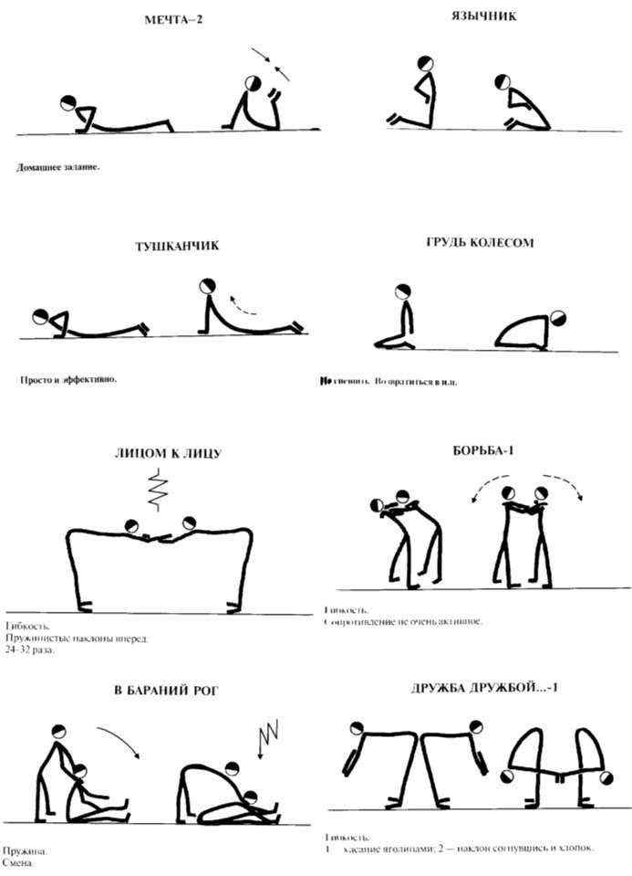

Упражнения для развития силы, ловкости.
